《日本“无废城市”专题考察交流》日程安排
出访活动历时：往返共6天
出访活动日期：2024年5月19日-2024年5月24日
组织单位：山东省环境保护产业协会
日程 | 行程 | 主题/参观项目
第1天  5月19日  星期日  （日） | 济南机场  日本大阪  酒店晚餐 | 《赴日》  到达后，前往大阪府内宾馆安排入住。  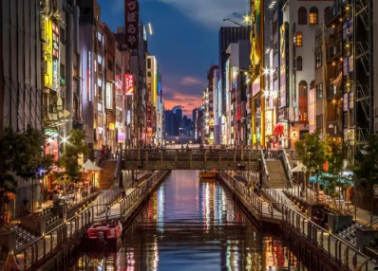  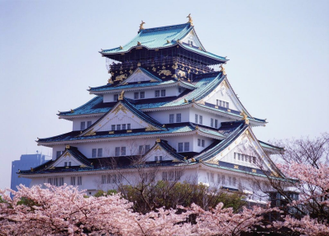  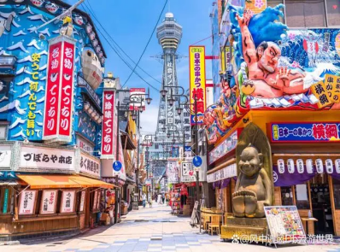  注：大阪府内宾馆住宿。
第2天  5月20日  星期一（月） | 酒店早餐  东京  校园考察  酒店晚餐wanc  9：00 | 《无废城市考察与交流》  - 坐新干线到东京。  - 下午访问东京都固废协会、东京大学，考察交流固废垃圾处理情况。  - 举办招待晚宴。  注：东京都内酒店住宿。
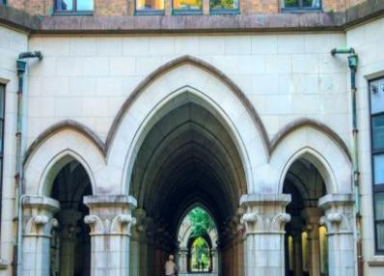
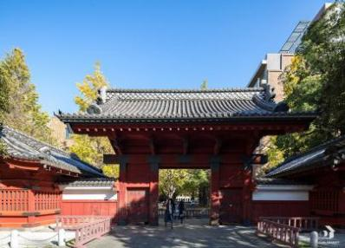
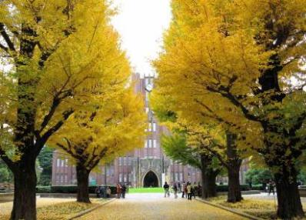
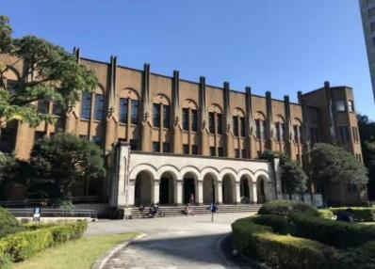
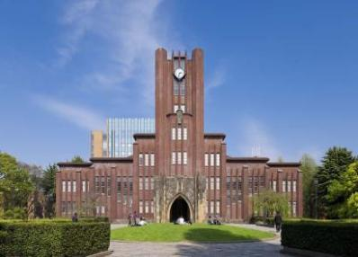
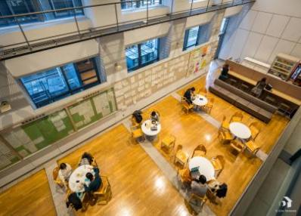
第3天5月21日  星期二  （火） | 酒店早餐  9：00  台场参观  购物广场  （午餐）  临海副都心  酒店晚餐wanc  9：00 | 《无废城市建设模式考察与参观》  1、参观东京有明垃圾处理厂。  有明垃圾清扫工厂建于上世纪90年代，毗邻东京湾，附近有2020年东京奥运会运动员村，是东京都23个区中21个垃圾清扫工厂之一。  - 台场购物广场用餐。  - 参观东京湾临海副都心。东京临海副都心位于东京都南部的东京湾，距东京都中心只有6公里，占地442公顷，是一座完全由城市垃圾填海而成的人工岛，其中以台场地区最为著名，拥有很多的大型企业的总部，并且修建了众多采用现代设计建造成的令人瞩目的商业与娱乐设施。  注：东京市内酒店住宿。
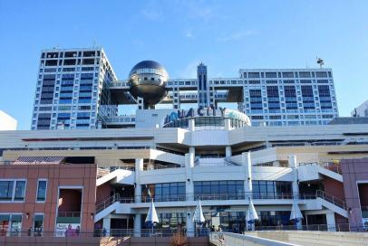
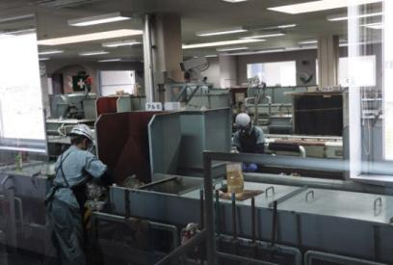
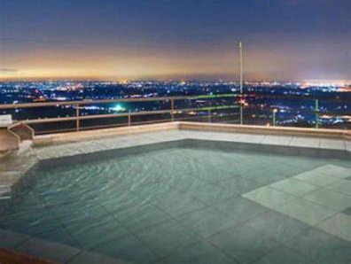
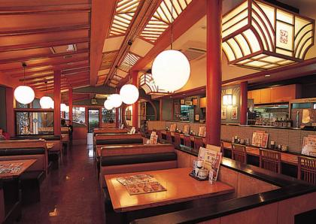
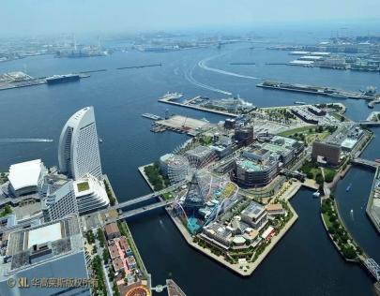
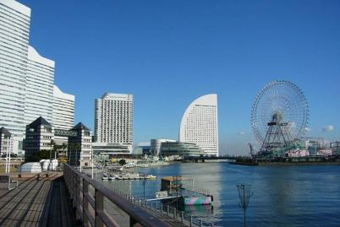
第4天5月22日  星期三  （水） | 酒店早餐  9：00  东京环保展浅草寺  酒店晚餐  9：00  市内考察 | 《东京环保展与城市环保文化考察》  1、参加亚洲最大规模的N-EXPO2024日本国际环保展。展会总面积2万平方米，展品范围包括：垃圾回收；固废处理；废水处理；环保节能；降噪和减振；城市环境清洁车辆及设备等。  2、市内考察地点：  浅草寺是日本现存的具有“江户风格”的民众游乐之地，是东京都内最古老的寺庙。寺院的大门叫“雷门”，正式名称是“风雷神门”，是日本和浅草地区的象征。  明治神宫是日本神道的重要神社，占地70公顷，紧邻新宿商业区，是东京市中心最大的一块绿地，有日本最大的鸟居，也是“神前式”结婚的热门场所。  芝公园的东京电波塔，是东京的地标性建筑与观光景点。东京塔是以法国巴黎的埃菲尔铁塔为范本而建造，为日本第二高的结构物，仅次于东京晴空塔。  新宿区是东京都的都市核心之一。商业娱乐设施齐全，其中新宿车站南口方向则是百货公司与商店街云集的商业地区，最著名的有高岛屋百货公司。  注：东京都内酒店住宿。
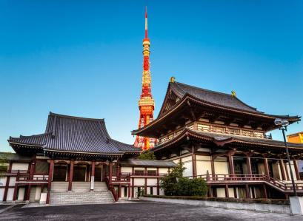
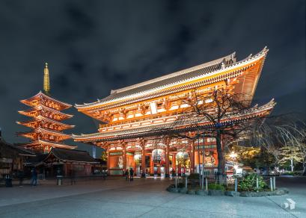
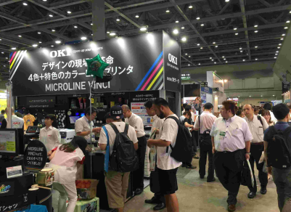
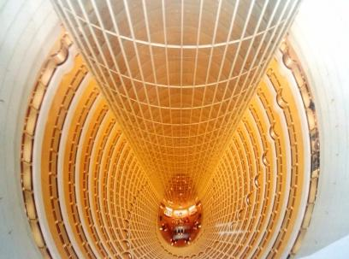
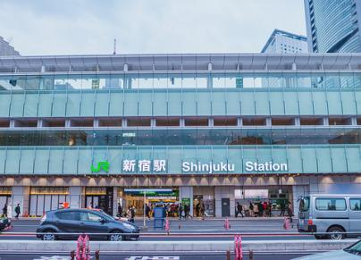
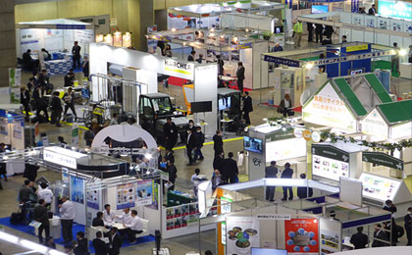
第5天5月23日  星期四  （木） | 酒店早餐  9：00  筑波科学城  午餐  筑波大学  （培训结业）  学校晚餐wanc  9：00  温泉酒店wanc  9：00 | 《无废城市试验区考察与培训》  - 参观筑波市资源回收中心。  - 参观筑波市环境清洁中心。  日本筑波科学城是在20世纪60年代为实现“技术立国”目标而建立的科学工业园区，因开创了科学工业园区的建设的新模式而名噪全球。筑波资源回收中心与环境清洁中心实现了筑波地主固废的全流程减量化、无害化与资源化。  - 筑波大学食堂。  - 参观筑波大学实验室。  - 开展我会与筑波大学联合组织的“无废城市”建设室内培训课。  课程内容：（一）日本产业废弃物资源化利用案例（二）日本环保产业技术进展  6、颁发结业证书。  注：东京都内酒店招待晚宴、住宿。
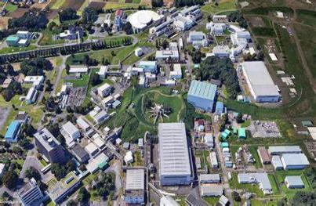
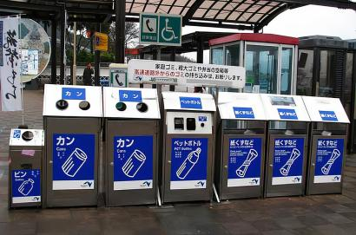
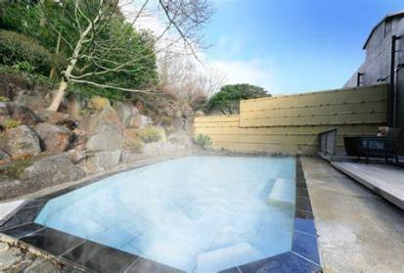
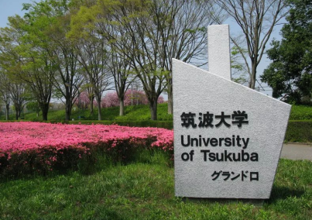
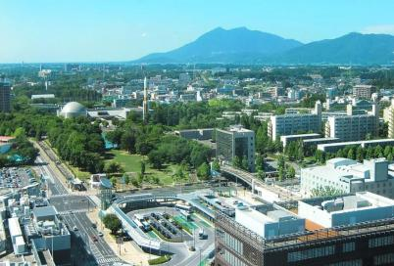
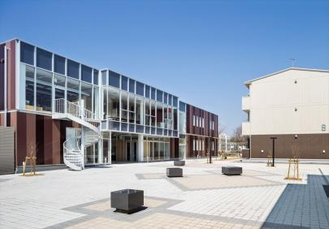
第6天5月24日  星期五  （金） | 回程  东京都市  富士山  大阪机场 | 《日本生态环境考察》  富士山是世界上最大的活火山之一，是日本最高峰，海拔3776米，横跨日本静冈县与山梨县，占地面积约1200平方千米。  御殿场精品奥特莱斯是Premium Outlets日本的旗舰店。在其占地面积广阔的开放空间内，拥有世界各国和日本的品牌店约290家。  注：大阪机场返程。
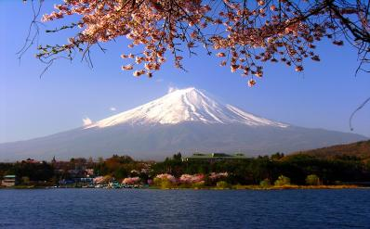
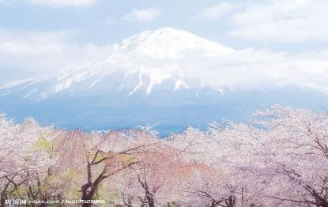
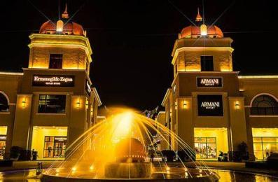
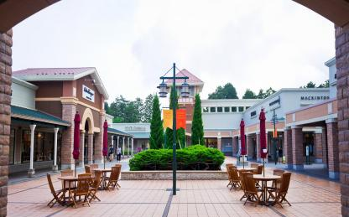
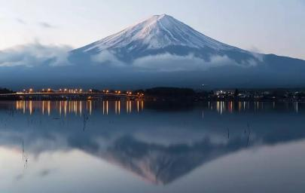
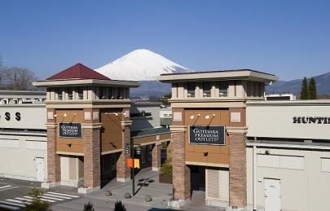
x

